Todo es un arma en el siglo XXI

¿Sabías que vivimos en un estado de guerra permanente? En la actualidad, además de las persistentes formas de guerra tradicionales como las que tristemente vemos en Ucrania, vivimos en constante aunque imperceptible conflicto de baja intensidad en el que en vez de misiles y tanques, las armas son la información, la cultura, las fake news, la economía, el deporte, la inmigración o los memes. Todo es un arma es una guía de campo para entender la nueva naturaleza de los conflictos y cómo adaptarse a ella.
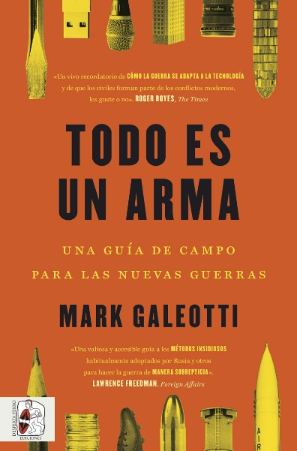
17-05-2023 – La editorial Desperta Ferro Ediciones publica Todo es un arma. Una guía de campo para las nuevas guerras, de Mark Galeotti.

Guerra híbrida, guerra en la zona gris, guerra sin restricciones… hoy en día, el conflicto tradicional –combatido con armas convencionales– se ha vuelto demasiado caro de librar, demasiado impopular en casa y demasiado difícil de gestionar, como está demostrando la guerra entre Rusia y Ucrania, abordada ya por Mark Galeotti en su anterior libro, el aclamado Las guerras de Putin. Estamos en una época en la que el mundo se encamina hacia una nueva era de conflictos permanentes de baja intensidad, a menudo soterrados, no declarados e interminables, en la que potencias, actores nacionales y otros agentes como grupos terroristas y criminales libran batallas en sordina. Todo es un arma. Una guía de campo para las nuevas guerras ofrece un estudio exhaustivo y pionero de las nuevas formas de hacer la guerra, que en muchos casos no son tan nuevas: el uso del espionaje, la propaganda, el soborno, la falsificación y la extorsión, a menudo en colaboración con el hampa, tiene muchos precedentes históricos, como describe Galeotti. Estas actividades, más allá del umbral de la guerra, no son sino aspectos permanentes y perennes del sistema internacional. Recorriendo todo el planeta, Todo es un arma muestra cómo los conflictos actuales se libran con todo tipo de medios, desde la desinformación y el espionaje hasta la delincuencia y la subversión, lo que conduce a la inestabilidad dentro de los países y a una crisis de legitimidad en todo el planeta. Pero en lugar de sugerir que cabe esperar volver a una era pasada de guerra «estable», Galeotti detalla formas de sobrevivir, adaptarse y aprovechar las oportunidades que presenta esta nueva realidad.
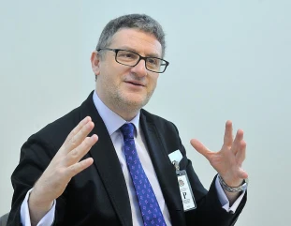
Mark Galeotti es director de la consultora Mayak Intelligence y profesor honorario en la University College London. Es uno de los mayores expertos en la actualidad en historia y estudios de seguridad de la Rusia moderna. Ha sido Jean Monnet Fellow en el European University Institute y miembro de diversos centros especializados en relaciones internacionales. Entre sus libros destacan Una historia breve de Rusia, Todo es un arma y Las guerras de Putin. De Chechenia a Ucrania.
En librerías el miércoles 24 de mayo. Pincha en este enlace para obtener más información sobre la obra y aquí para consultar nuestro Catálogo de publicaciones.
Contacto y entrevistas:
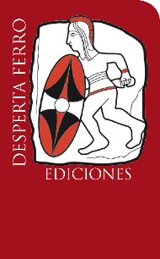
Javier Gómez Valero - Comunicación
Tel. 658 160 824 - comunicacion@despertaferro-ediciones.com
NOTA DE PRENSA
wwww.despertaferro-ediciones.com


